Скрин 1 – активировал виртуальное окружение и запустил task4.py

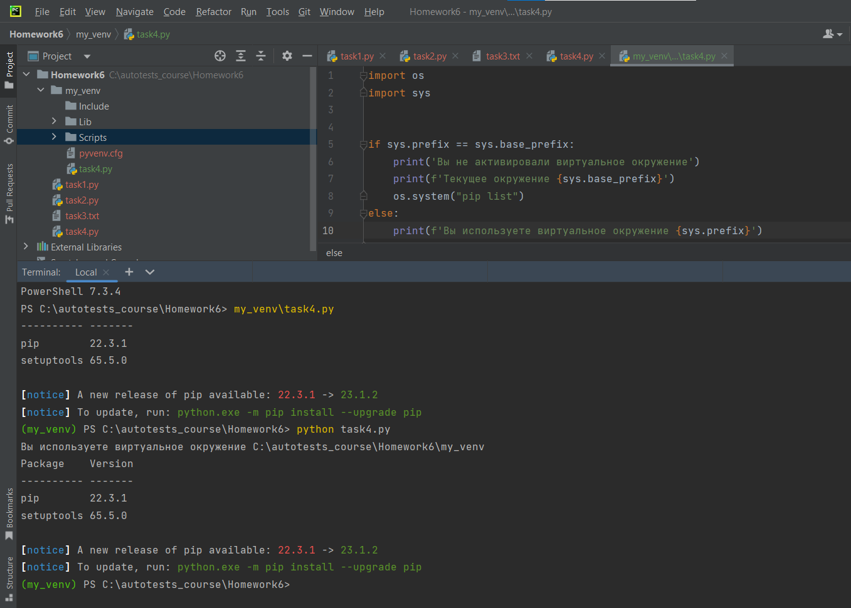

Скрин 2 – установил selenium в виртуальном окружении

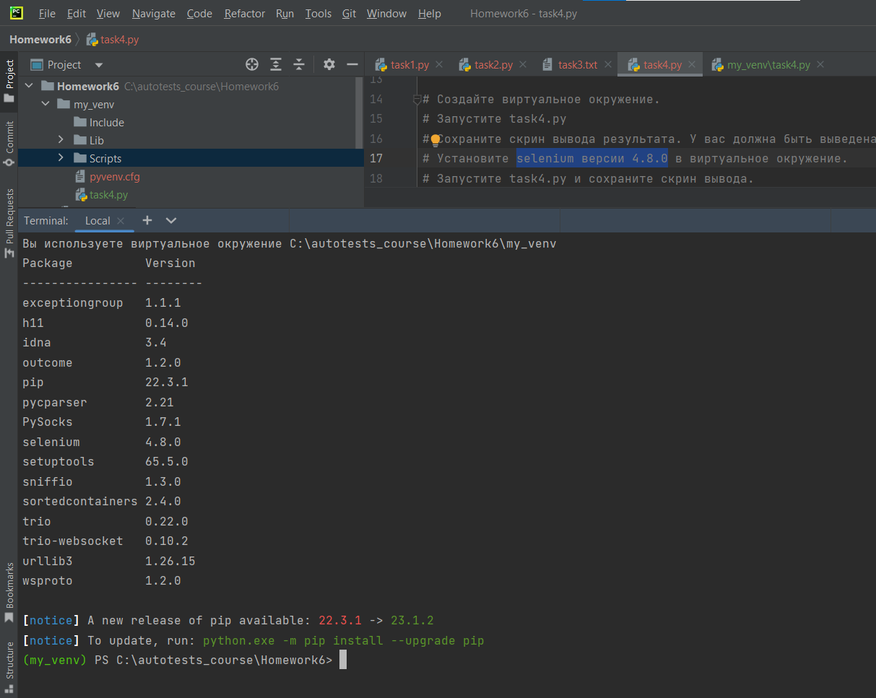

Скрин 3 – деактивировал виртуальное окружение и запустил task4.py

